**Федеральное агентство связи**

**Ордена Трудового Красного Знамени**

**Федеральное государственное бюджетное образовательное учреждение высшего образования**

**«Московский технический университет связи и информатики»**

Кафедра “Математическая кибернетика и информационные технологии”

Отчет по проектной работе

по дисциплине «UI/UX дизайн»

Выполнил: студент группы БВТ2002

Хрипков Я.С.

Руководитель:

Дворянинов П.

Москва 2023

Оглавление

Цель работы 3

Задание 3

Выполнение 4

Вывод 13

# **Цель работы**

Необходимо разработать SPA исходя из описания задачи.

# **Задание**

Имеется API со списком фильмов, с которым нужно наладить взаимодействие.

Необходимо визуализировать данные полученные от API в виде таблицы, содержащей только важную (на ваш взгляд) информацию о фильме.

К каждому фильму из таблицы можно оставить комментарий (неограниченное количество), а также удалить его в любой момент времени, локальное состояние.

Ссылка на документацию API: <https://yts.mx/api>

Методы, с которыми необходимо работать:

* List Movies;
* Retrieve Movie.

Требования к задаче:

* NextJS;
* Отсутствие перезагрузки страницы;
* В приложении должна присутствовать пагинация.

Правила хорошего тона:

* Адаптивная верстка;
* Приятный и удобный UI;
* Простой и лаконичный код;
* DRY.

# **Выполнение**

На рисунках 1а, 1б изображена главная страница сайта в темной и светлой теме.

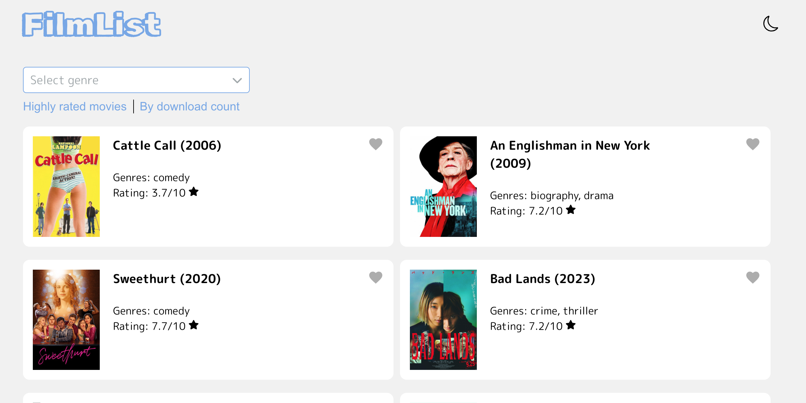

Рисунок 1а – Главная страница (светлая тема)

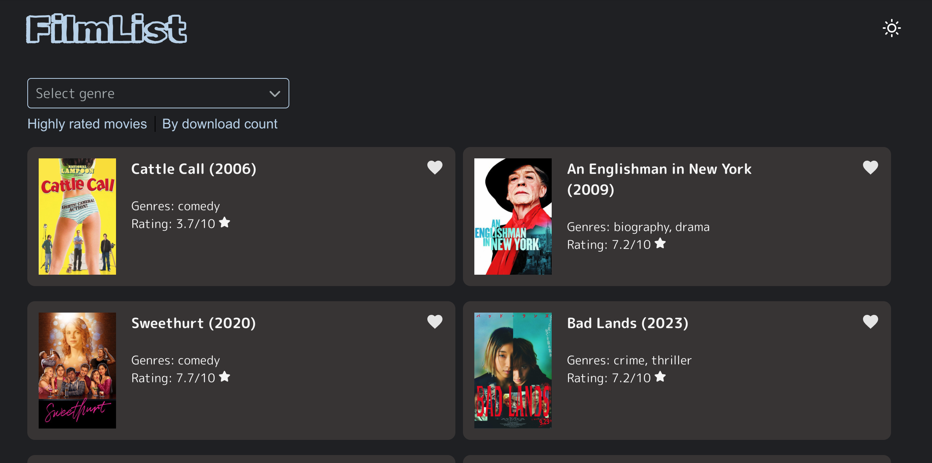

Рисунок 1б – Главная страница (темная тема)

На рисунке 2 изображена детальная информация о выбранном фильме – описание, жанры, дополнительная информация с рейтингом и годом выпуска, а также предоставлена возможность скачать торрент, посмотреть фильм онлайн и добавить его в избранное.

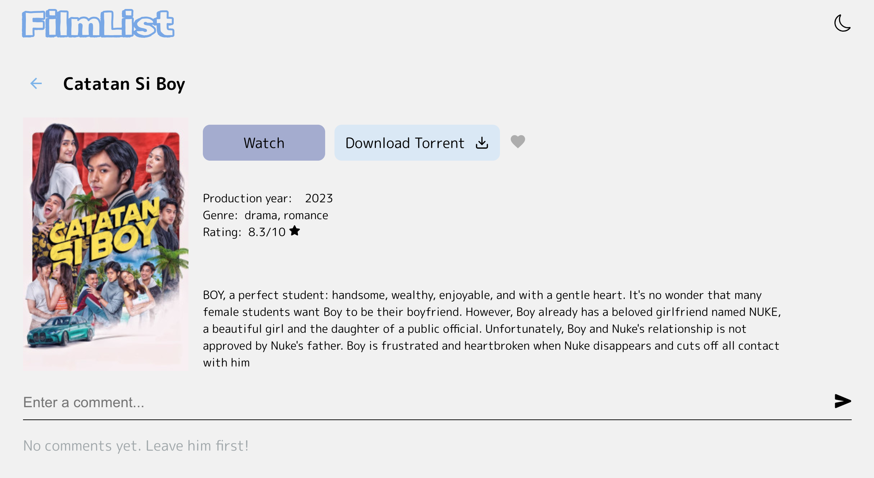

Рисунок 2 – Детальная карточка с описанием фильма

На рисунках 3-4 изображен вид сайта для планшета:

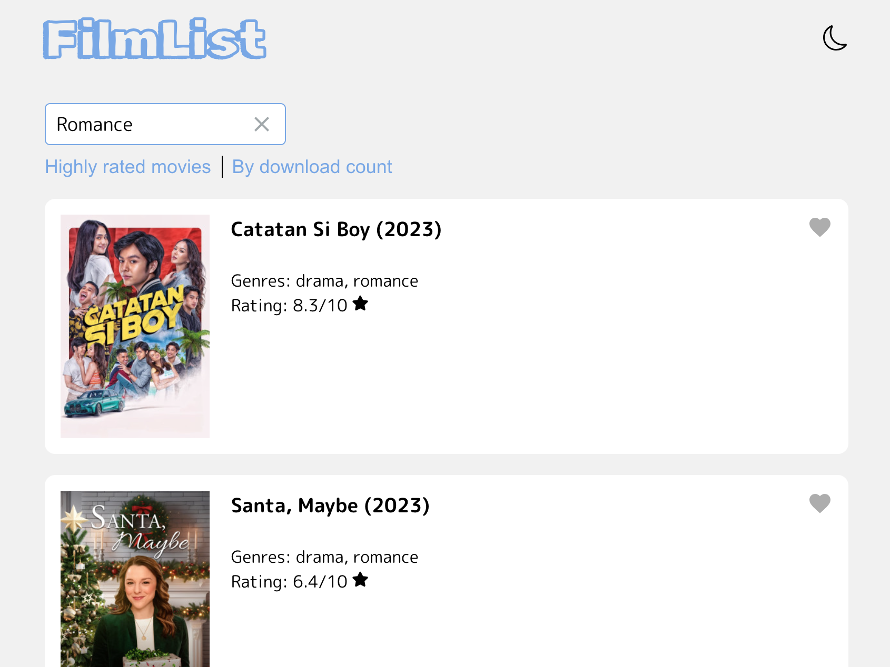

Рисунок 3 – Главная страница сайта на планшете

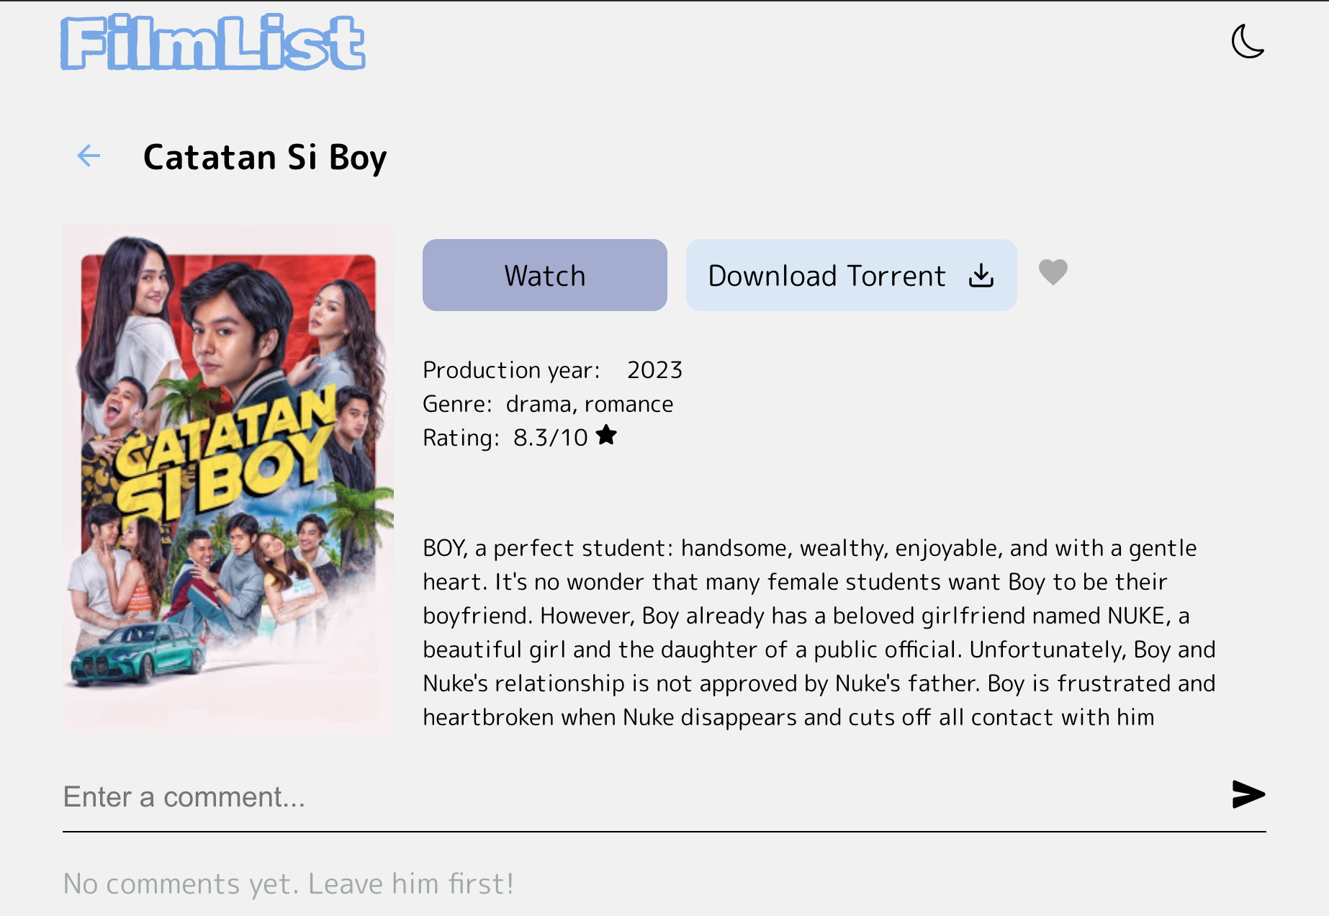

Рисунок 4 – Страница с деталями выбранного фильма на планшете

На рисунках 5-6 изображен вид сайта для телефона:

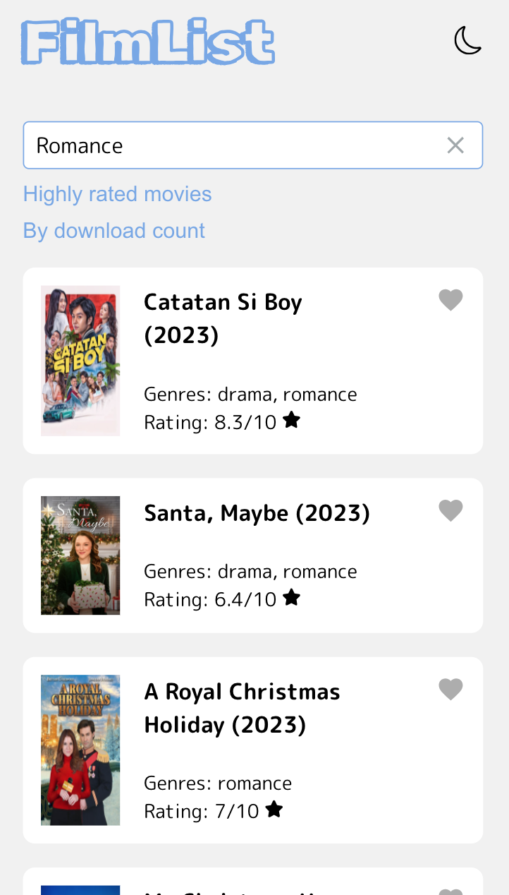

Рисунок 5 – Главная страница сайта на телефоне

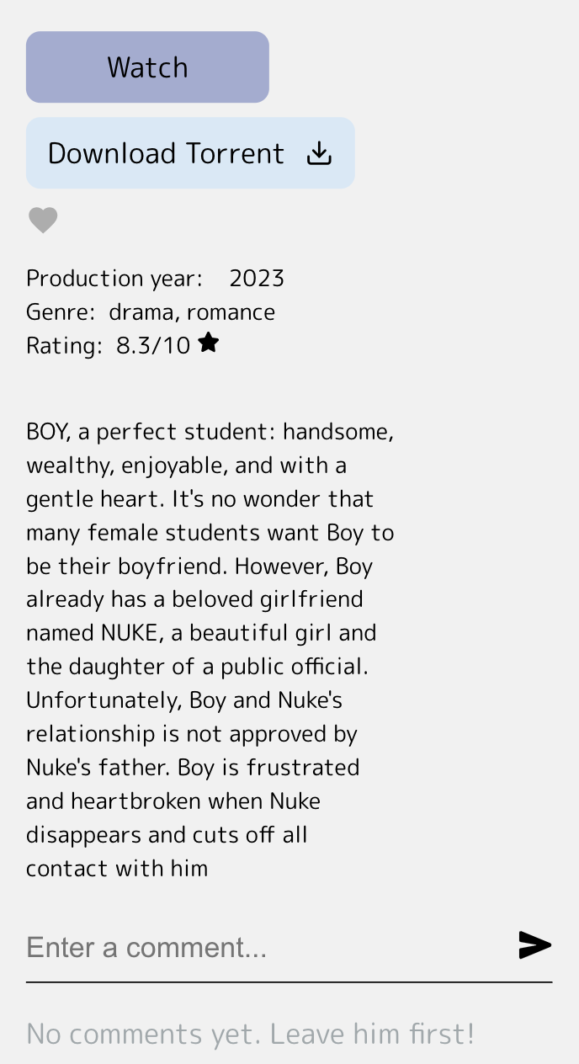

Рисунок 6 – Страница с деталями выбранного фильма на телефоне

На рисунках 7-8 изображены добавление и удаление комментариев к фильму в Desktop версии:

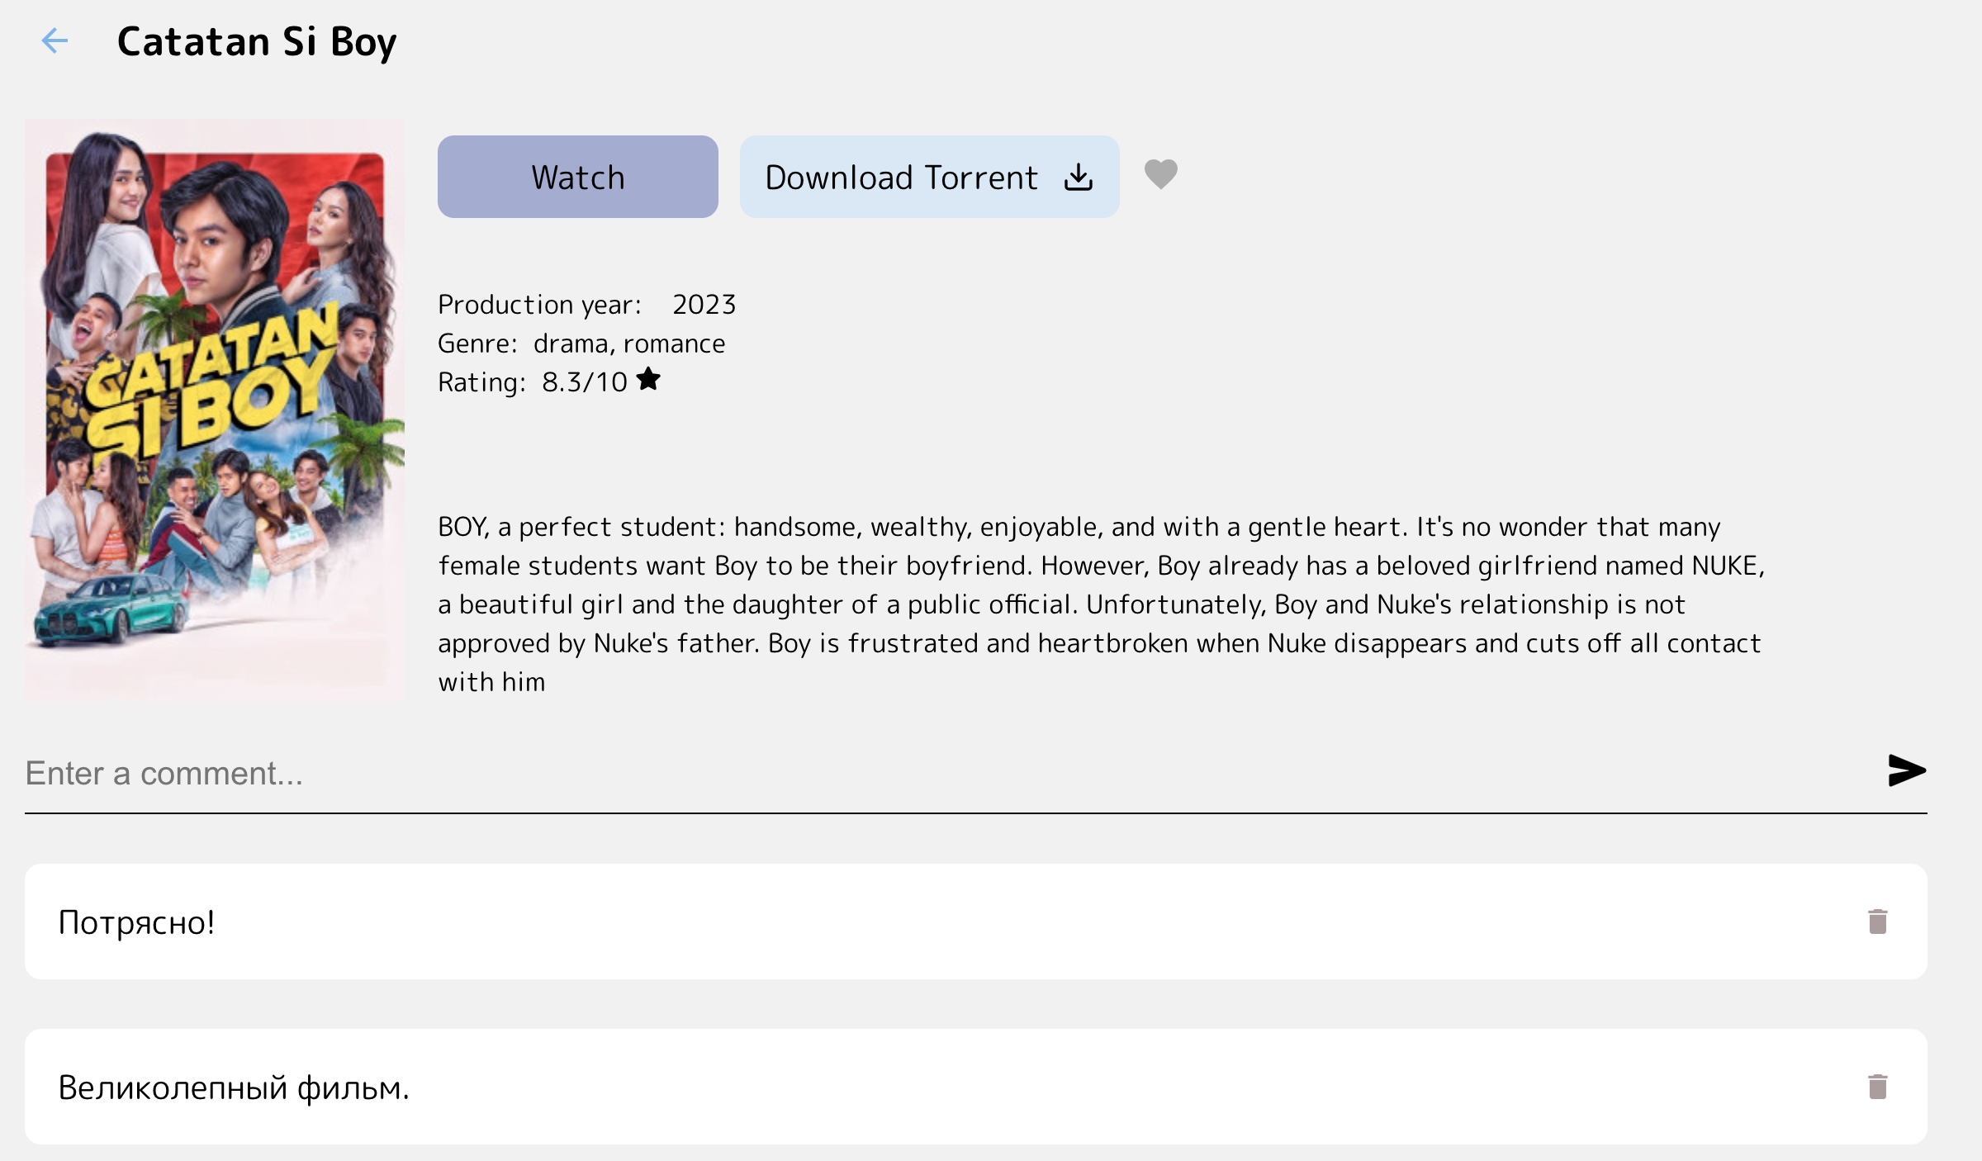

Рисунок 7 – Добавление двух комментариев к фильму в Desktop версии

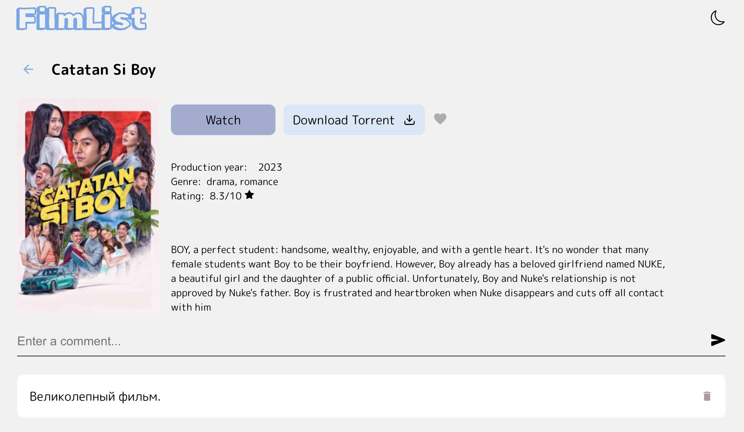

Рисунок 8 – Удаление одного из комментариев к фильму в Desktop версии

На рисунке 9 изображена фильтрация фильмов по жанру Romance:

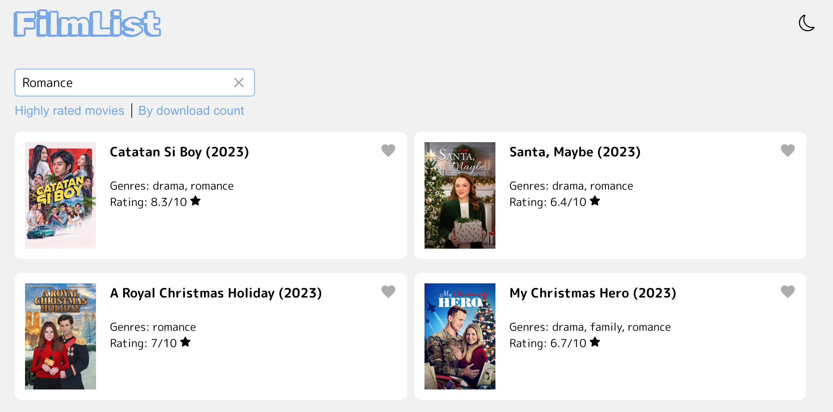

Рисунок 9 – Фильтрация фильмов по выбранному жанру

На рисунке 10а, 10б изображено добавление в Избранное фильма

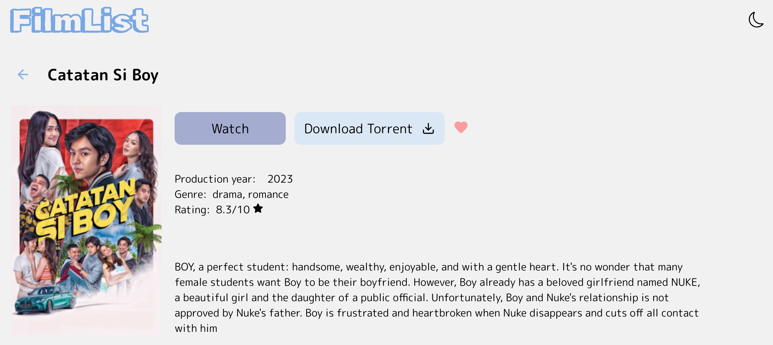

Рисунок 10а – Добавление в Избранное в светлой теме

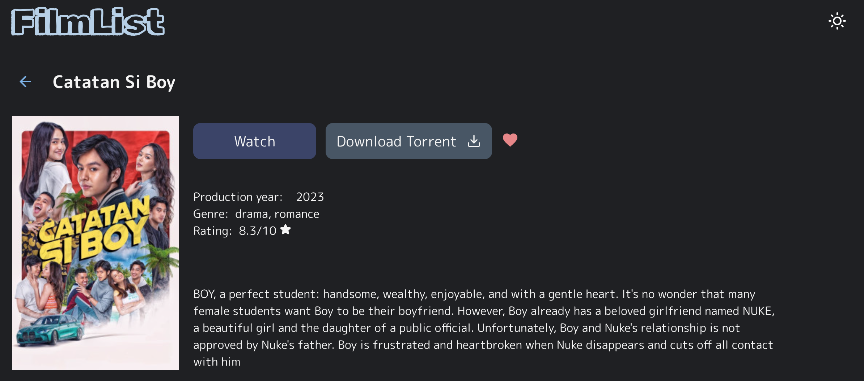

Рисунок 10б – Добавление в Избранное в темной теме

На рисунке 11 изображена сортировка фильмов по убыванию рейтинга фильма:

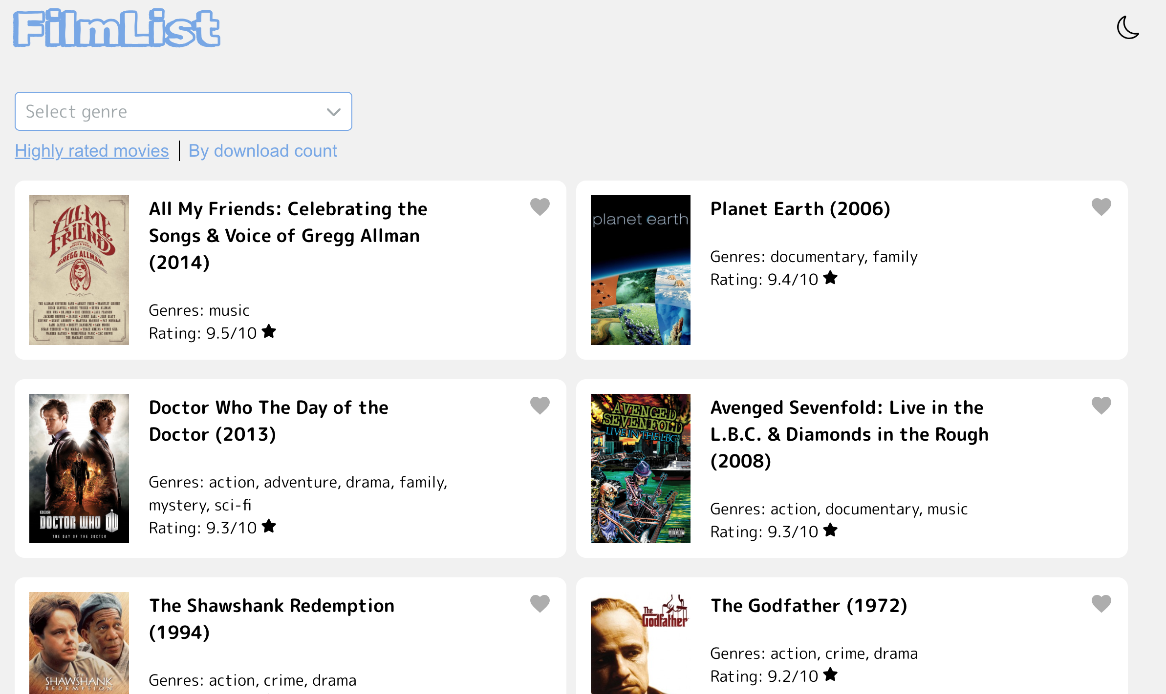

Рисунок 11 – Сортировка фильмов по убыванию рейтинга

А на рисунке 12 показаны фильмы, отсортированные по убыванию кол-ва скачиваний фильма:

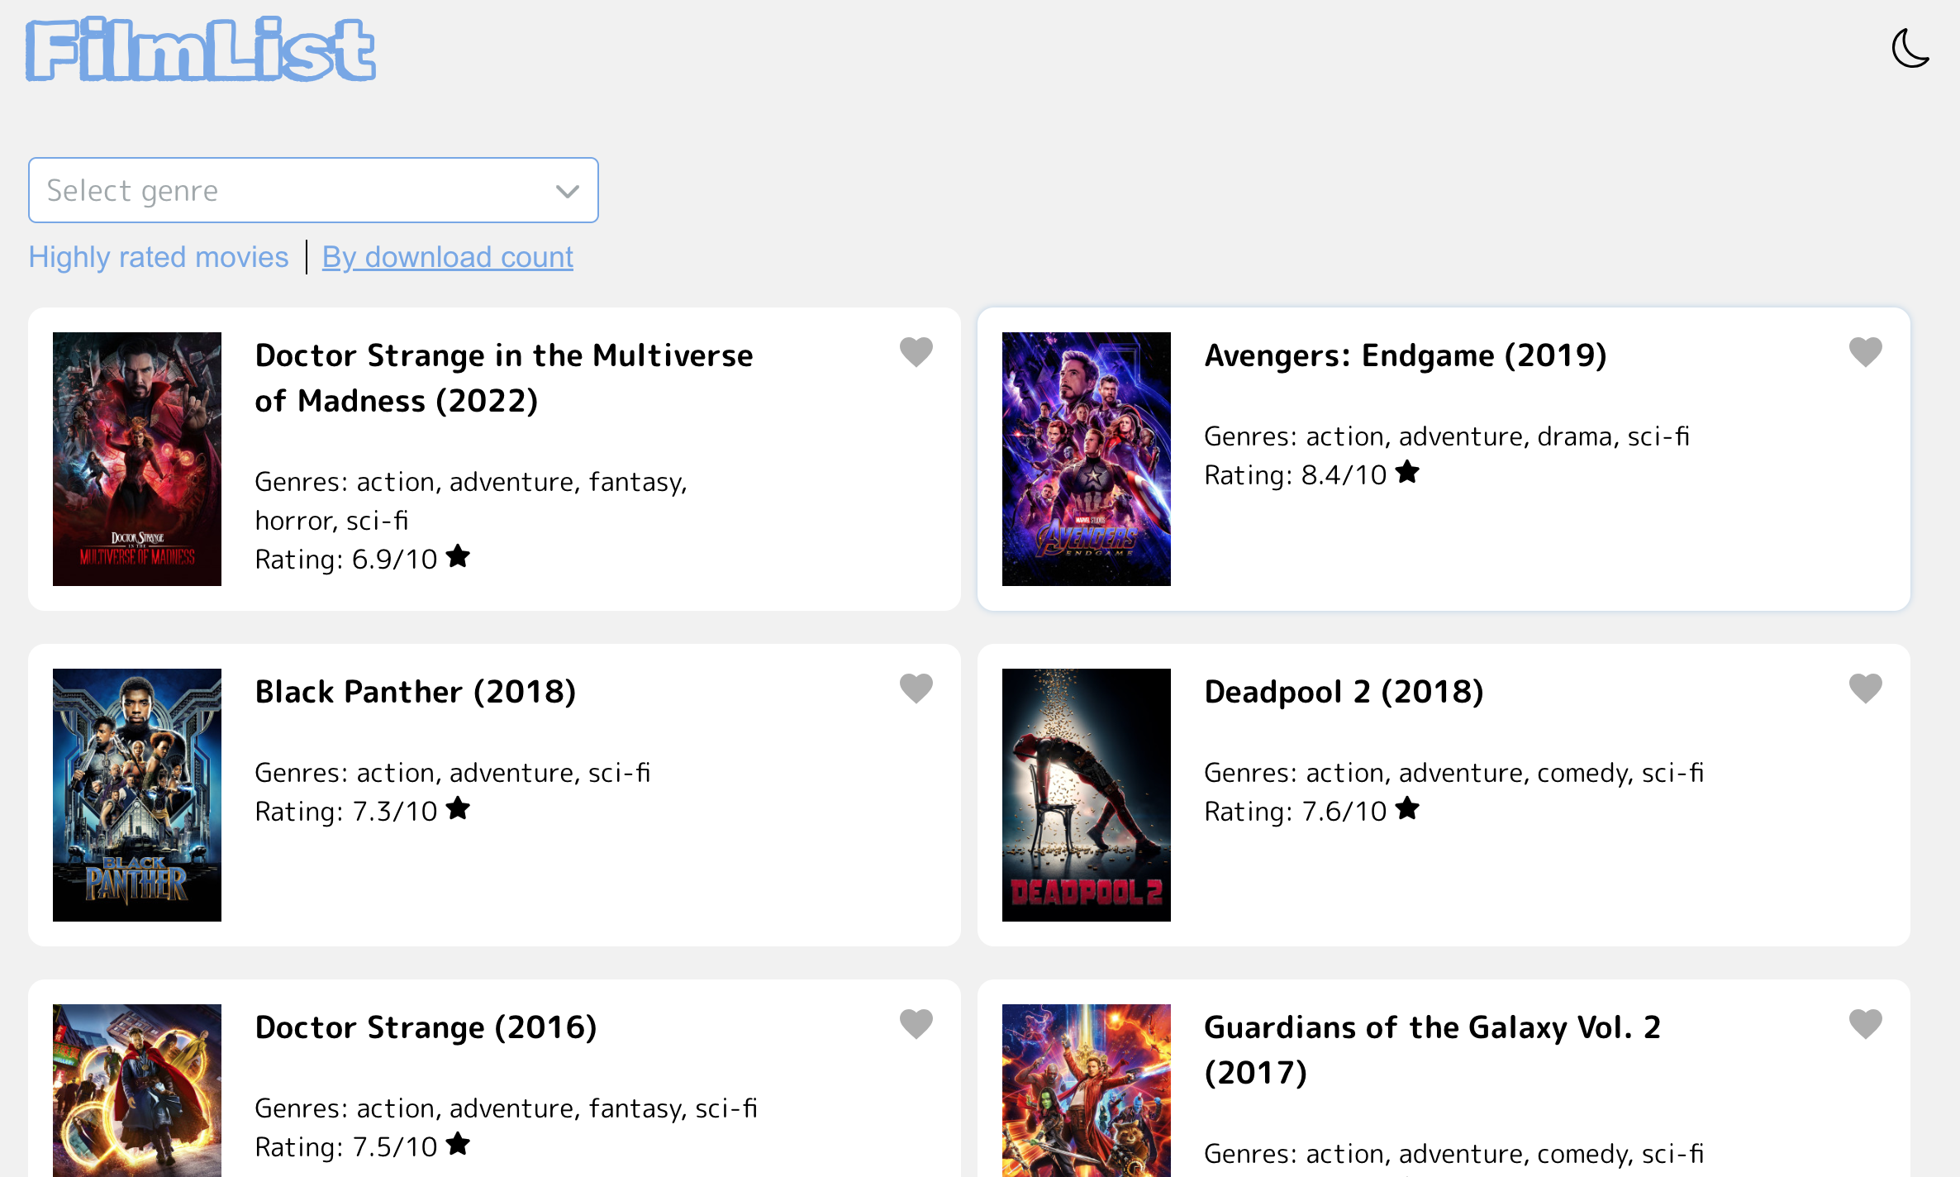

Рисунок 11 – Сортировка фильмов по убыванию кол-ва скачиваний

По нажатию на кнопку “Download Torrent” скачивается торрент – рисунок 13:



Рисунок 13 – Скачанный торрент

При клике на кнопку “Watch” происходит редирект на YTS.mx – рисунок 14:

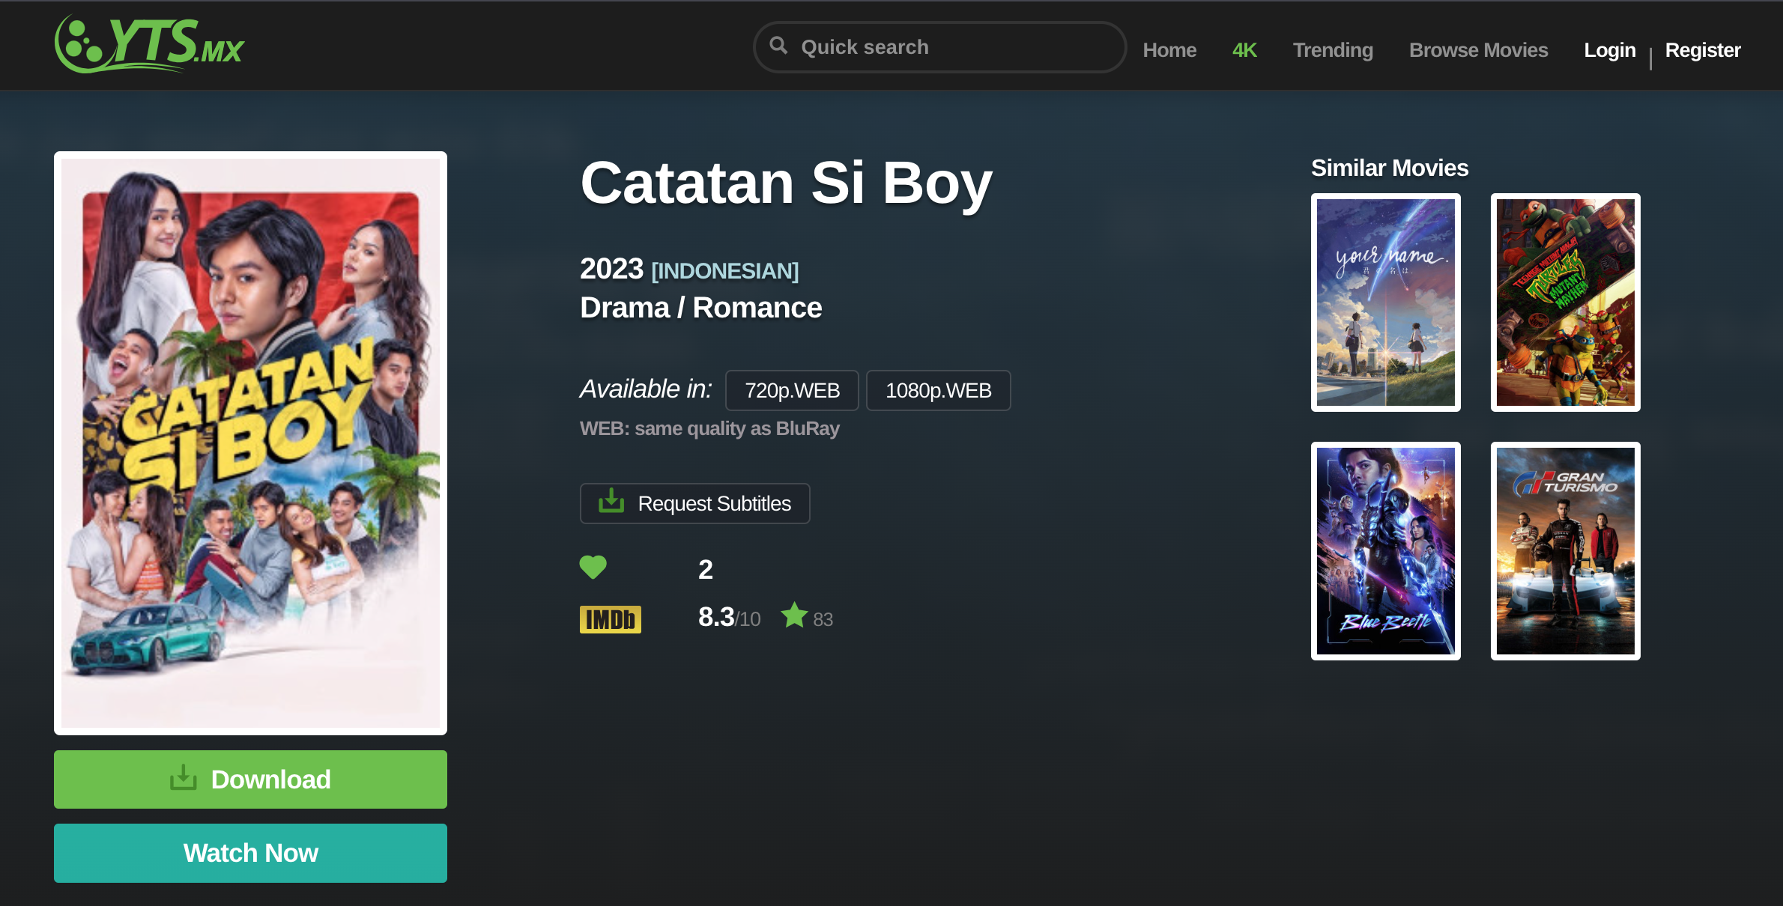

Рисунок 14 – Переход к просмотру фильма

# **Вывод**

Так, с помощью предоставленного API со списком фильмов были визуализированы данные в виде таблицы, которые содержат только важную информацию о фильме.

Кроме того, к каждому фильму из таблицы можно оставить комментарий (неограниченное количество), удалить его в любой момент времени, добавить фильм в избранное, отобразить фильмы определенного жанра, а также скачать торрент-файл и посмотреть онлайн. Также была реализована адаптивная верстка.